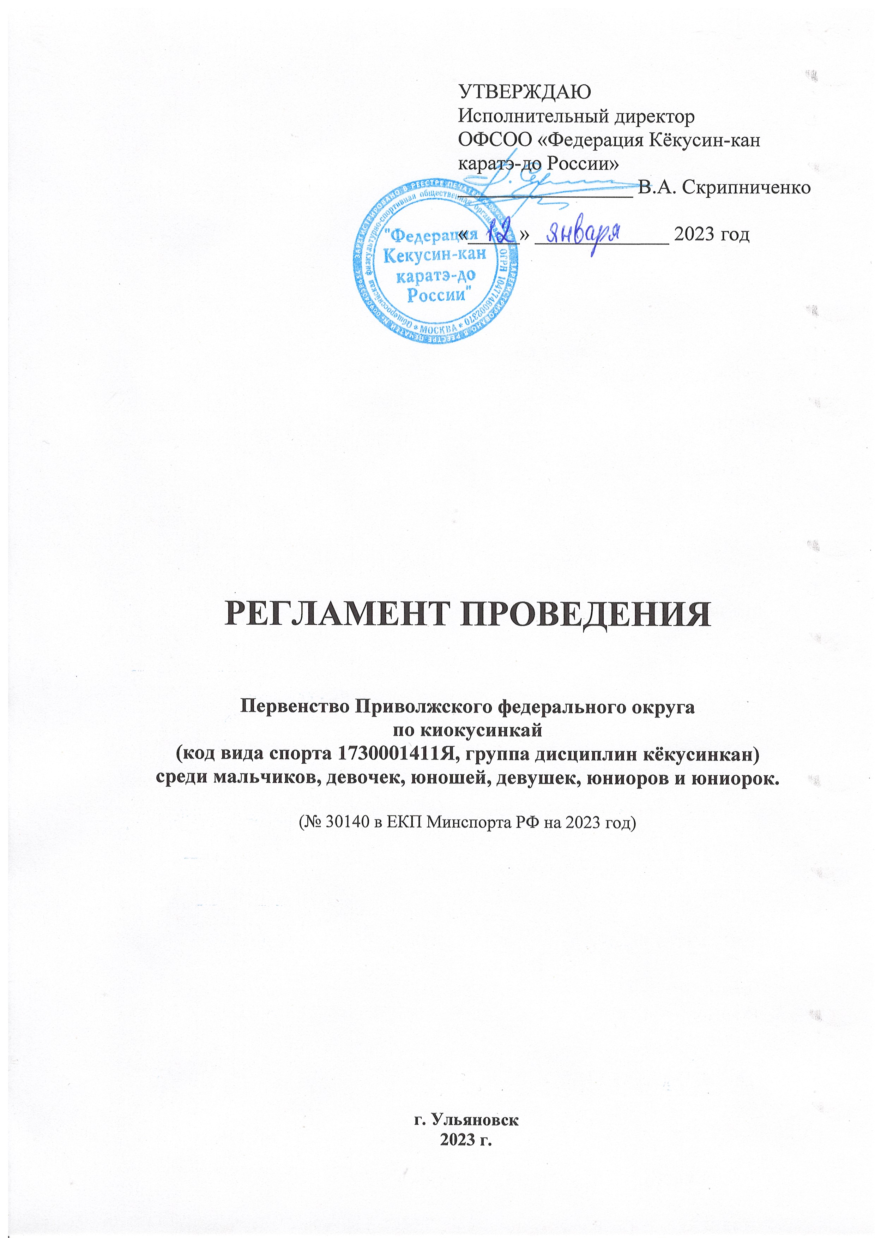
- Цели и задачи

Спортивные соревнования проводятся с целью развития киокусинкай в Российской Федерации и приволжском федеральном округе.
Задачами проведения спортивных соревнований являются:
а) выявление сильнейших спортсменов и отбор спортсменов в спортивные сборные команды для подготовки к международным и всероссийским спортивным соревнованиям и участия в них;
б) подготовка спортивного резерва;
в) популяризация вида спорта киокусинкай;
г) повышение спортивного мастерства спортсменов;
д) укрепление спортивной дружбы среди участников соревнований.

- Место и сроки проведения соревнований

Соревнования проводятся 03-06.03.2023 г. по адресу: Ульяновская область, г. Ульяновск, ул. Шоферов 12, ФОК «Фаворит».

- Организаторы и проводящие организации

Соревнования организованы министерством по физической культуры и спорта РФ. Проведение соревнований возлагается на министерство спорта Ульяновской области, Ассоциацию Киокусинкай России, ОФСОО «Федерацию Кёкусин-кан каратэ-до России», региональную общественную организацию «Ульяновскую федерацию Кекусин-кан каратэ-до».
Непосредственное проведение соревнований возлагается на главную судейскую коллегию (ГСК).
Организационный комитет:
Главный судья – Салманов Василий Евгеньевич, Ульяновская обл. (2 дан, СВК)
Главный секретарь – Фокина Юлия Борисовна, Свердловская обл. (3 дан, СВК)
Старший судья – Доронькин Евгений Иванович, Ульяновская обл. (2 дан, 1СК)

- Требования к участникам соревнований и условия допуска спортсменов

4.1. Условия допуска к соревнованиям:
На мандатной комиссии официальный руководитель команды должен представить именную заявку (Приложение 1), на которой необходимо поставить следующие подписи и печати:
- подпись руководителя органа исполнительной власти субъекта РФ в области физической культуры и спорта и печать.
- подпись руководителя аккредитованной Ассоциации киокусинкай в регионе и печать.
- подпись врача врачебно-физкультурного диспансера и печать. Если функции диспансера исполняют другие медицинские учреждения, то на мандатной комиссии необходимо предоставить документы, подтверждающие право данного медицинского учреждения предоставлять допуск спортсменам на соревнования (без данного документа заявка рассматриваться не будет).
Также медицинский допуск на каждого спортсмена должен быть заверен подписью врача и печатью напротив его фамилии.
Заявки в печатном виде (оригинал) и иные необходимые документы представляются в мандатную комиссию в одном экземпляре в день приезда.
Каждый участник соревнований на момент прохождения мандатной комиссии должен иметь при себе следующие документы:
- паспорт гражданина РФ или свидетельство о рождении;
- классификационная книжка спортсмена;
- будо-паспорт;
- оригинал договора (страхового полиса) о страховании жизни и здоровья от несчастных случаев, действующий на дни проведения соревнований;
- полис обязательного медицинского страхования;
- заверенное письменное разрешение на участие от родителей (Приложение 2);
- допуск врача, должным образом оформленный в заявке команды;
4.2. Требования к участникам соревнований:
Каждый участник, допущенный к соревнованиям должен иметь:
- белое доги и пояс, соответствующий квалификации спортсмена-участника, при этом обязательны нашивки и эмблемы в соответствии с правилами кёкусинкан; нашивки и эмблемы на доги других федераций не допускаются и при их наличии спортсмен будет дисквалифицирован;
- индивидуальную раковину на пах для юношей и юниоров, для девушек и юниорок – по желанию;
- нагрудник установленного образца – для девушек и юниорок;
- протекторы на голень и подъем стопы белого цвета – обязательны для всех категорий;
- накладки на руки – обязательны для всех категорий;
- шлем белого цвета – для участников обоих полов;
- капа (протектор ротовой полости) – по желанию, кроме случая, когда спортсмен носит брекеты.
- наколенники, налокотники – по желанию.
ПРИМЕЧАНИЕ – в приложении №3 фотографии индивидуального защитного снаряжения

При нарушении любого из вышеперечисленных пунктов спортсмен не будет допущен к соревнованиям.

- Программа соревнований

3 марта 2023 (пятница)
12:00 – 15:00 – заезд и размещение команд
17:00 – 18:00 – совещание оргкомитета
18:00 – 19:00 – заседание судейской коллегии
4 марта 2023 (суббота)
10:00 – 14:00 – регистрация участников строго по расписанию мандатной комиссии
13:00 – 14:00 – судейский семинар
15:00 – 20:00 – соревнования в категории ката, ката – группа
20:00 – награждение победителей и призёров
5 марта 2023 (воскресенье)
09:00 – 17:00 – соревнования в категории кумитэ
17:00 – награждение победителей и призёров
6 марта 2023. (понедельник)
День отъезда команд

- Условия и система проведения соревнований

6.1. Соревнования по кумитэ проводятся по правилам вида спорта киокусинкай (дисциплина кекусинкан), которые размещены на официальном сайте: www.kyokushinkan.ru
6.2. Соревнования проводятся по системе с выбыванием после одного поражения, согласно правилам соревнований. Проигравшие в полуфинальных поединках, соревнуются за 3-е место.
6.3. К соревнованиям допускаются спортсмены в весовых категориях девочки, мальчики (10-11 лет), юноши, девушки (12-13 лет), (14-15 лет), юниоры, юниорки (16-17 лет), в ката девочки, мальчики (10-11 лет), юноши, девушки (12-13 лет), (14-15 лет), юниоры, юниорки (16-17 лет), в ката-группа девочки, мальчики (10-11 лет), юноши, девушки (12-13 лет), (14-15 лет), юниоры, юниорки (16-17 лет). Возраст спортсмена определяется на день мандатной комиссии.
6.4. Весовые категории:
Мальчики 10-11 лет
До 30 кг, до 35 кг, до 40 кг, до 45 кг, до 50 кг, до 55 кг, свыше 55 кг.
Девочки 10-11 лет
До 30 кг, до 35 кг, до 40 кг, до 45 кг, до 50 кг, до 55 кг, свыше 55 кг.
Юноши 12-13 лет
До 30 кг, до 35 кг, до 40 кг, до 45 кг, до 50 кг, до 55 кг, свыше 55 кг.
Девушки 12-13 лет
До 30 кг, до 35 кг, до 40 кг, до 45 кг, до 50 кг, до 55 кг, свыше 55 кг.
Юноши 14-15 лет
До 40 кг, до 45 кг, до 50 кг, до 55 кг, до 60 кг, до 65 кг, свыше 65 кг.
Девушки 14-15 лет
До 40 кг, до 45 кг, до 50 кг, до 55 кг, до 60 кг, до 65 кг, свыше 65 кг.
Юниоры 16-17 лет
До 50 кг, до 55 кг, до 60 кг, до 65 кг, до 70 кг, до 75 кг, свыше 75 кг.
Юниорки 16-17 лет
До 50 кг, до 55 кг, до 60 кг, до 65 кг, свыше 65 кг.

  - Регламент поединков
Регламент поединков в возрастной категории 10-11 лет
2 мин.+1 мин.- взвешивание (разница в весе – 2.5 кг и более) + 1 минута
Регламент поединков в возрастной категории 12-13 лет
2 мин.+1 мин.- взвешивание (разница в весе – 2.5 кг и более) + 1 минута
Регламент поединков в возрастной категории 14-15 лет
2 мин.+2 мин.- взвешивание (разница в весе – 2.5 кг и более) + 1 минута
Регламент поединков в возрастной категории 16-17 лет
2 мин.+2 мин.- взвешивание (разница в весе – 2.5 кг и более) + 2 минута
При неявке спортсмена на татами после объявления его фамилии в течение 30 секунд спортсмену засчитывается поражение.

  - Ката
Категория | 1 круг | 2 круг | Финал
Мальчики и Девочки  10-11 лет | Тайкёку соно-сан | Пинъан соно-ити | Пинъан соно-ни  Пинъан соно сан  Пинъан соно-ён  Пинъан соно-го
Юноши и Девушки  12 -13 лет | Пинъан соно ни | Пинъан соно ён | Пинъан соно го  Цуки-но ката  Гэкисай сё
Юноши и Девушки  14-15 лет | Пинъан соно ён | Гэкисай сё | Цуки-но ката  Сайфа
Юниоры и Юниорки  16-17 лет | Пинъан соно го | Гэкисай сё | Цуки-но ката  Сайфа  Сэйэнтин

  - Ката – группа
Категория | 1 круг | Финал
10-11 лет | Тайкёку соно-сан | Пинъан соно-ити  Пинъан соно-ни  Пинъан соно-сан  Пинъан соно-ён  Пинъан соно-го
12-13 лет | Пинъан соно-ити | Пинъан соно-ни  Пинъан соно-сан  Пинъан соно-ён  Пинъан соно-го
14-15 лет | Пинъан соно-ити | Пинъан соно-сан  Пинъан соно-ён  Пинъан соно-го  Цуки-но ката  Гэкисай сё
16-17 лет | Пинъан соно-ити | Пинъан соно-сан  Пинъан соно-ён  Пинъан соно-го  Цуки-но ката  Гэкисай сё

- Награждение

7.1. Победители и призеры соревнований в личном первенстве награждаются медалями, кубками и дипломами соответствующих степеней.
7.2. При награждении все спортсмены должны иметь средства индивидуальной защиты.

- Заявки на участие

Срок подачи заявок строго до 17.02.2023 г. до 12:00 на почту e-mail: kyokushin_kan73@mail.ru. Телефон для связи: 8-937-456-90-61 Салманов Василий Евгеньевич, региональный представитель по Ульяновской области.

- Обеспечение безопасности

За обеспечение безопасности участников ответственность несут администрация спортивного сооружения, ГСК, представители и тренеры команд.
Обеспечение безопасности участников и зрителей осуществляется согласно требованиям Правил обеспечения безопасности при проведении официальных спортивных соревнований, утвержденных постановлением Правительства Российской Федерации от 18 апреля 2014 года № 353, а также требованиям правил соревнований по видам спорта, включенным в программу соревнований.
Соревнования проводятся на объектах спорта, отвечающих требованиям соответствующих нормативных правовых актов, действующих на территории Российской Федерации и направленных на обеспечение общественного порядка и безопасности участников и зрителей, при наличии актов готовности объектов спорта к проведению физкультурных мероприятий, утвержденных в установленном порядке.
Оказание скорой медицинской помощи осуществляется в соответствии с приказом Министерства здравоохранения Российской Федерации от 23 октября 2020 года № 1144н «Об утверждении порядка организации оказания медицинской помощи лицам, занимающимся физической культурой и спортом (в том числе при подготовке и проведении физкультурных мероприятий и спортивных мероприятий), включая порядок медицинского осмотра лиц, желающих пройти спортивную подготовку, заниматься физической культурой и спортом в организациях и (или) выполнить нормативы испытаний (тестов) Всероссийского физкультурно-спортивного комплекса «Готов к труду и обороне» и форм медицинских заключений о допуске к участию физкультурных и спортивных мероприятиях».
Соревнования проводятся в соответствии с Регламентом по организации и проведению официальных физкультурных и спортивных мероприятий на территории Российской Федерации в условиях сохранения рисков распространения COVID-19, утвержденным Минспортом России и Роспотребнадзором.
Приложение №1
Заявка
на участие в первенстве Приволжского федерального округа по киокусинкай
(код вида спорта 1730001411Я, группа дисциплин кёкусинкан) среди мальчиков, девочек, юношей, девушек, юниоров, юниорок.

Дата проведения: 03-06.03.2023 г.
Место проведения: г. Ульяновск, ул. Шоферов 12, ФОК «Фаворит».
От
(региональное представительство)
Контактное лицо, телефон
(тел для связи, ф.и.о. контактного лица)

№ | Фамилия | Имя Отчество | Дата рождения | Раздел  Кумитэ  Ката | Точный вес | Кю, Дан | Спорт.  разряд звание | ФИО тренера | Отметка врача
Мальчики 10-11 лет до 30 кг
Юноши 12-13 лет до 35 кг
Юниорки 16-17 лет до 55 кг
Ката
Ката-группа
Всего допущено к участию в соревнованиях спортсменов
(прописью)

Печать и подпись врача / / М.П.
(подпись) (фамилия и инициалы врача, дата допуска) (организации)

Печать и подпись руководителя
аккредитованной региональной
спортивной федерации _______________/ / М.П.
(подпись) (должность, фамилия и инициалы)

Печать и подпись руководителя
органа исполнительной власти
субъекта РФ в области ФКиС _______________/ / М.П.
(подпись) (должность, фамилия и инициалы)
Приложение №2

Главному судье

От
(ФИО)
Паспорт РФ серия №
Кем и когда выдан

ЗАЯВЛЕНИЕ

Просим Вас допустить нашего (нашу) сына (дочь)
Фамилия, Имя, Отчество

дата рождения

к участию в первенстве Приволжского федерального округа по киокусинкай (код вида спорта 1730001411Я, группа дисциплин кёкусинкан), среди мальчиков, девочек, юношей, девушек, юниоров и юниорок, которое состоится 03-06.03.2023 г. по адресу: Ульяновская область, г. Ульяновск, ул. Шоферов 12, ФОК «Фаворит».
В случае получения нашим ребенком травм и связанных с ними последствий, а также иных неблагоприятных последствий во время участия в соревновании, в том числе вследствие применения разрешенной либо не разрешенной правилами соревнований техники, и/или при нахождении в помещении, где проводятся данные соревнования или проходит подготовка к данным соревнованиям, претензий к главному судье, организаторам турнира, тренерскому составу и собственникам помещений, в которых проводятся соревнования, иметь не будем.
С правилами соревнований по киокусинкай ознакомлены, полностью осознаем, что киокусинкай является контактным единоборством, и понимаем возможность получения нашим ребенком травм и иных неблагоприятных последствий.

_________________________________________________ __________________
Фамилия, Имя, Отчество собственноручно подпись

_________________________________________________ __________________
Фамилия, Имя, Отчество собственноручно подпись

__________________
дата

Представитель команды: ____________ / /
подпись расшифровка подписи

Приложение №3

